Poznámky k úkolu č. 1: Konceptualizace

Schéma
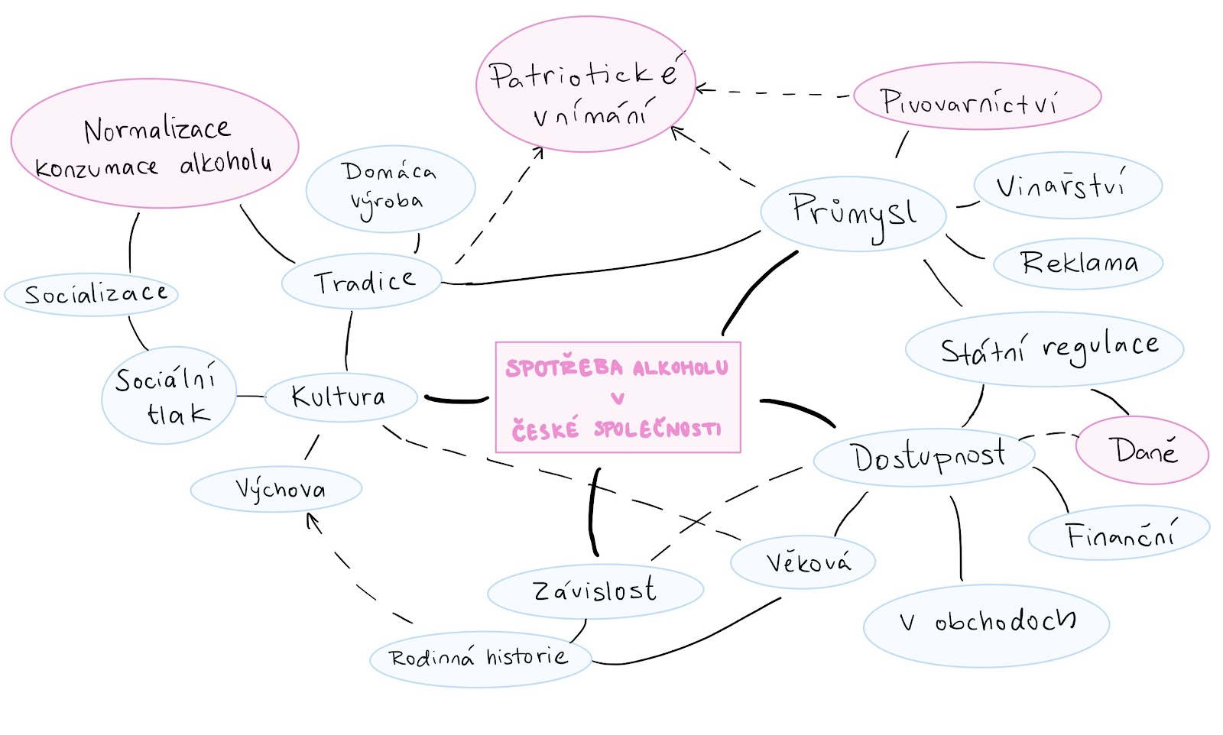
Výběr okruhů je věcně ok, ale ve schématu se spotřebou přímo nesouvisí…
Schéma, tj. konceptualizace tématu je potřeba upravovat, ne jen zvýraznit oblasti. Musí to pak jako jeden celek dávat smysl…

Řezy
- Společnost – skupiny – jedinec
- druhy alkoholu

Hypotézy
Rozlišování hypotéz na „obecná – konkrétní – pracovní“ je jen analytická pomůcka pro vyjádření toho, že na začátku je něco velmi obecného, na konci něco velmi konkrétního a mezi tím třeba i několik stupňů konkretizace, snižující se obecnosti – operacionalizace.
Není chyba, že člověka napadají velmi obecné hypotézy (národní kultura…), hypotézy, v nichž se objevuje více oblastí současně (tradice – výchova - míra konzumace – tolerance ke konzumaci) nebo s kauzální povahou… to je normální. Ale je potřeba si stále uvědomovat, že pokud máme takto formulovanou hypotézu, stále ještě nejsme na konci procesu operacionalizace a musíme pokračovat.
Stejně tak, pokud nás napadne velmi konkrétní hypotéza, musíme si neustále klást otázku, pod jaký obecnější předpoklad spadá, zda její ověření skutečně směřuje (přispívá k) k zodpovězení výzkumné otázky, a jak…

Příklad:
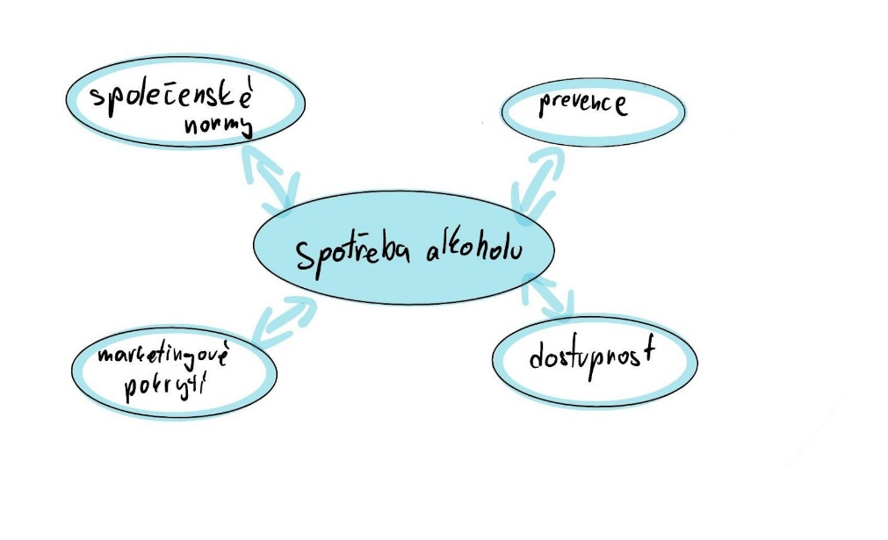
Mladiství (15 až 26 let), kteří jsou vystaveni reklamě na alkohol v médiích, budou mít pozitivnější postoj k alkoholu než ti mladiství, kteří jim vystavováni nejsou.

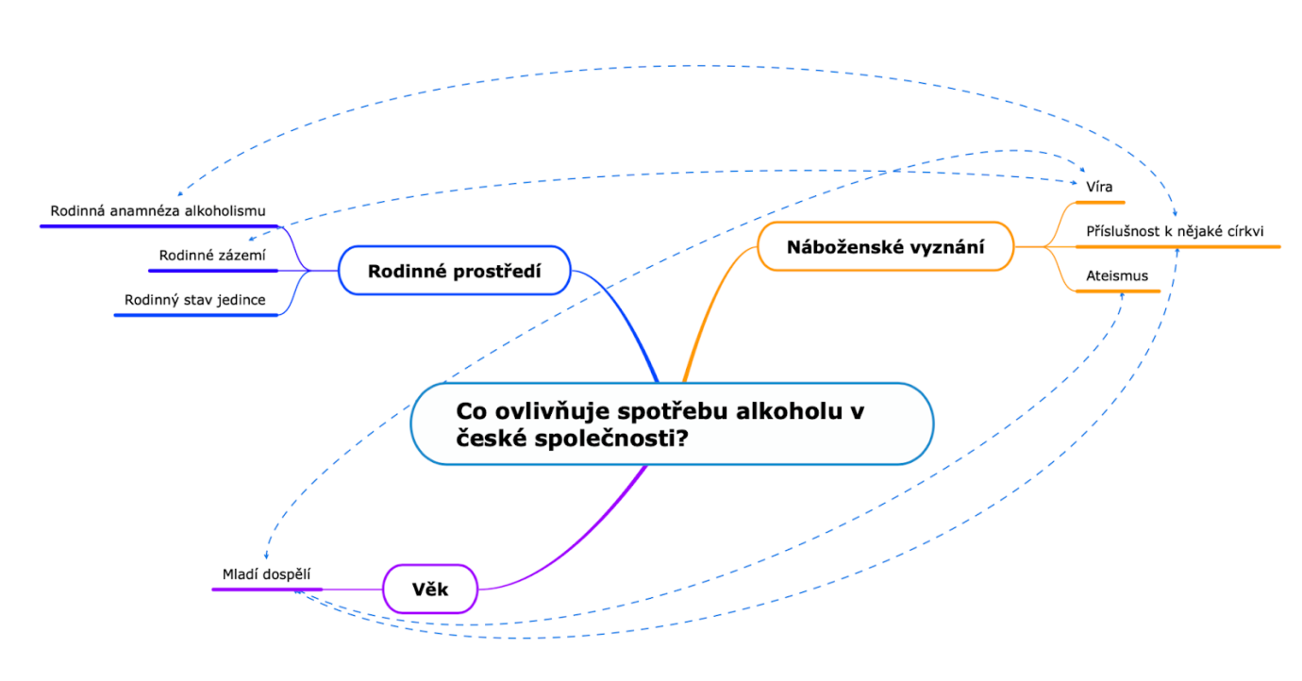
Mladí dospělí (18- 25 let) vychovaní v rodinách s příslušností k církvi, mají menší průměrnou spotřebu alkoholu (l) než ti, kteří byli vychováni v ateisticky založených rodinách.

Časté chyby:
Kauzalita
Pozor na formulaci kauzálních souvislostí, předpokladů o příčinách a následcích. To dotazníkovým šetřením téměř nemáme šanci ověřit. Je třeba mluvit o souvislostech, asociacích.
Myslet si to můžeme, ale výzkumem to nedokážeme ověřit, takže nemůžeme tvrdit, že jsme to prokázali. Ani když potvrdíme souvislost!
Většina hypotéz je relačních. To je ok, ale i deskriptivní mají své místo…:
- Lidé se špatným psychickým zdravím mají vyšší spotřebu alkoholu - relační
- V české společnosti je tvořen nátlak na spotřebu alkoholu - deskriptivní/faktuální
- České tradice a normy podporují vysokou spotřebu alkoholu - deskriptivní/faktuální

Implicitní formulace předpokladu o směru vztahu – bez naznačení směru
- Nižší socioekonomické postavení souvisí s vyšší spotřebou alkoholu.
- Nižší spokojenost se životem souvisí s vyšší spotřebou alkoholu.
Až při analýze se formuluje předpoklad směru vztahu – jako H0. TO je ale většinou jen analytická pomůcka. Zde to spíše nepatřičně evokuje kauzální vztah…

Příliš mnoho věcí naráz…
V hypotézách je příliš mnoho věcí naráz. Začínáme od začátku a zde je potřeba se naučit hypotézy formulovat co nejjednodušeji, tedy také co nejstručněji. Pokud tedy formulujete hypotézu o vztahu jevů, pak by v jedné hypotéze měly být ty jevy právě jen dva. Obecnější jevy z hypotéz pak na dílčí složky rozložíme v další fázi. A pokud je vztah např. mezi všemi třemi jevy v tématu současně, pak naformulujeme hypotézy o všech dvojicích. Ke komplexnějším modelům se dostanete, ale až později;-)
  - Časté pití alkoholu u občanů ČR souvisí s tím, že je pro Čechy typické pít pivo už po staletí a zároveň je v ČR velké množství velkých a malých pivovarů.

  - Nadměrná konzumace alkoholu u občanů ČR souvisí s tím, že je alkohol vždy dostupný, pro všechny zletilé, ve velkém množství v obchodech a za příznivé ceny.

Obsahuje předpoklady, které by bylo třeba samostatně ověřit
- Alkohol je v používán jako nástroj a důvod k socializaci a tím je více spotřebováván.
Pozor na to, že žlutě označená část H2 je v podstatě samostatná dílčí hypotéza a že se tím pádem v H2 do hry dostávají tři prvky, mezi nimiž předpokládáme nějaké vztahy (alkohol – socializace – míra spotřeby). Možná již máme předem ověřené, že vztah alkohol – socializace existuje, a pak je to v pořádku; ovšem pokud nikoli, měla by to pro nás zde být samostatná dílčí hypotéza. (Samozřejmě, pokud už nejsme metodologicky na úrovni strukturního modelování, což zatím nejsme;-)

Odklonění od tématu – nejasná souvislost
- Vyššia miera finančnej zodpovednosti za rodinu súvisí s vyšším rizikom podľahnutia závislosti na alkohole.
- Mladí dospělí (18- 25 let) se zkušeností s alkoholismem v rodině, jsou motivovanější v otázce víry.
- K3 : Sociální sbližování během konzumace alkoholu souvisí s tlakem společnosti

Neověřitelné průzkumem (případně jen velmi zprostředkovaně, oklikou)
Je třeba pamatovat na to, že výzkum bude probíhat dotazováním jednotlivců! – Některé tematické okruhy takto zkoumat nelze (právní souvislosti), některé jen nedokonale, zprostředkovaně (historické souvislosti přes jejich vnímání respondenty).
To samé platí i pro hypotézy – formulovat tak, aby byly ověřitelné dotazníkovým šetřením, tj. na základě informací, které nám poskytnou obyvatelé

Příklady formálně dobrých hypotéz:
Spotřeba alkoholu souvisí se socioekomickým postavením.
Spotřeba alkoholu souvisí se životní spokojeností.
Vnímání normality konzumace alkoholu souvisí s vysokou spotřebou alkoholu

Klíčové teoretické pojmy
Nemá jít o další konkretizaci, rozvedení, hledání dalších souvislostí… Jde o to se podívat do hypotézy a vyhledat v ní pojmy, které budeme muset změřit.

Lidé se špatným psychickým zdravím mají vyšší spotřebu alkoholu.

Špatné psychické zdraví: Bude nutné zjistit psychické zdraví respondenta z dlouhodobého hlediska. Zda se potýká s úzkostí, depresí, nekvalitním spánkem nebo zda má sebevražedné a sebepoškozující myšlenky a chování.

Vysoká spotřeba alkoholu: Zjistí se, do jaké míry je spotřeba alkoholu tzv. v normě, pravděpodobně podle WHO nebo jiné zdravotnické organizace a dále na základě denní spotřeby alkoholu respondenta a jeho chování určíme, zda je jeho spotřeba alkoholu nadměrná. Příkladem chování jedince s vysokou spotřebou alkoholu může být tzv. ranní pití, tedy kdy respondent požívá alkohol již od rána nebo také tajení množství alkoholu, které respondent vypije, před rodinou; schování lahví, pití o samotě atd...

-> Psychická ne/pohoda souvisí s mírou spotřeby alkoholu.
Vybrat si jednu H znamená vybrat si ji, vypsat (zopakovat) její znění a uvést klíčové pojmy pouze z ní. Klíčové pojmy zatím dále nespecifikovat!

Co jsem asi napsal k těmto hypotézám:
- Lidé, kteří cítí, že alkohol je pro ně jediná možnost odbourávání stresu pijí více alkoholu, než lidé kteří cítí, že můžou odbourávat stres i jinými způsoby

- Lidé, kteří se živí manuální prací konzumují alkohol častěji k obědu nebo večeři a chodí častěji s kamarády na pivo.

- Lidé, kteří cítí, že mohou odbourávat stres jiným způsobem, než konzumací alkoholu pociťují větší společenský tlak na konzumaci alkoholu
No, toto jsou už velmi konkrétní hypotézy, téměř operacionální. Ale formálně ok…
… a proto se vám už obtížně hledají teoretické pojmy k měření. Pracovní/operacionální hypotéza už obsahuje to, co budeme měřit. Takže vy už víte, že budete měřit „pocit možnosti odbourávat stres jiným způsobem“ a „pocit společenského tlaku na konzumaci alkoholu“.

Trochu jste tu střední úroveň konkrétních hypotéz přeskočil… Taková hypotéza by zněla např.: Spotřeba alkoholu souvisí se zvládáním stresu. A z ní by se pak odvodily konkrétnější, mezi nimiž by byla např. i ta vaše…

